Redux是什么？
- Redux是一个专门用于做状态管理的js库（不是react插件库）
- 他可以用在react、angulat、vue等项目中，但基本与react配合和使用
作用：3、集中式管理react应用中多个组件共享状态

什么情况下不需要使用redux？
某个组件的状态，需要让其他组件可以随时拿到，需要共 享自己的状态（一般在大型的项目中使用）
一个组件需要改变另一个组件的状态（通信）
总体原则：
能不用及不用，如果数据管理起来比较吃力就考虑使用
三大原则：
- 单一数据源
整个应用的state被存储在一棵object tree（json结构）中，并且这个object tree 只存在于唯一一个store中

- State是只读的
唯一改变state的方法就是触发action，action是一个用于描述已发生事件的普通对象

- 使用纯函数来执行修改
为了描述action如何改变state tree，你需要写reducers
Reducer只是一些纯函数,它接收先前的state和action，并返回新的state。刚开始以只有个reducer，随着应用变大，你可以把它拆成多个小的reducers，分别独立地操作 state tree的不同部纷分，因为reducer只是函数,你可以控制它们被调用的顺序，传入附加据，甚至编写可复用的reducer 来处理一些通用任务,如分页器。
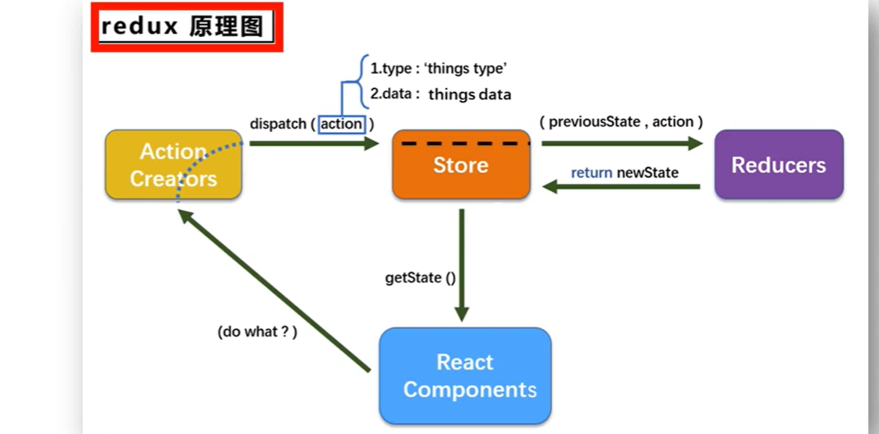
Action
Action是把数据从应用传到store的有效载荷。它是store数据的唯一来源。一般来说会通过store.dispatch（）
将action传到store。
- 在Redux中,我们用对象来描述行为
- 行为有很多种，为了以示区别,我们给每个描述行为的对象增加一个type 字段,type字段的值就表示当前对象所描述的是哪种具体行为。
- 无论哪一种行为，只要发生了，都会产生几个与该行为相关的最直接最重要的数据。而这些数据也在对象描述行为的范国内，所以添加任务除了type字段外，还需要text字段告诉读者添加了什么任务,也需要id字段方便索引。
- 综上所述，在Redux中，用一种有固定格式的对象来描述行为，这种固定格式体现在:1、该对象必须有type字段 ②该对象的其他字段不做任何限制,但从道理上讲其他字段不会特别多。如果存在一定都是行为最精华的细节或数据描述。
- 在Redux中,我们把这种结构固定的对象取个名字，就叫 action对象
- 同一种行为不太可能只触发一次,所以这才有了action创建函数。
Action语法
直接创建：{type：“add_todo”，text：“写作”}
函数形式：
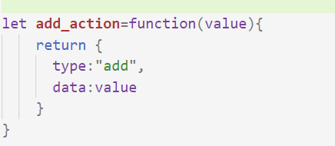
调用：store.dispatch（add_action（‘自定义的’））
Reducer
Reducer指定了应用状态的变化如何响应action并发送store的，记住action只是描述了有事情发生了这一事实，并没有没有描述应用如何更新state
Reducer是一个函数，它受Action和当前State作为参数，返回一个新的State
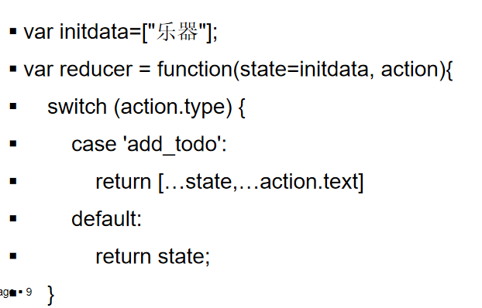
Reducer函数最重要的特征是，它是一个纯函数，也就是树、说，只要是同样的输入，必定得到同样的输出
1、纯函数是函数式编程的概念，必须遵守以下一些约束。
2、不得改写参数（不能改变State，必须返回一个新的对象）
3、不能调用系统I/O的API
4、不能调用Data new()或者Math.random()等不纯的方 法，因为每次会得到不一样的结果
Reducer 函数里面不能改变State，必须返回一个全新的对象。
State 是一个对象
function reducer（state，action）{
return Object.assign({},state,{thingToChange})
//或者
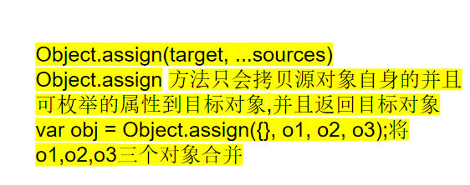
return{...state，...newState}；
}
State是一个数组
function reducer（state，action）{
Return[..state,x];
}

Store
getStore（）
返回当前的state树，它与store的最后一个reducer 返回值相同
Dispatch（action）
分发action，这是改变state的唯一方法
Subscribe（listener）
添加一个变化监听器，每当dispatch action的时候就会执行，state树中的一部分可能已经变化。你可以在回调函数里调用getState（）来拿到当前的state。函数返回一个解绑的函数

异步的action和中间件
使用以上方式创建的redux项目，它只有同步操作。每当 dispatch action 时，state 会被立即更新。
同步redux写法：
action-->reducer(state,action)-->store(reducer)；
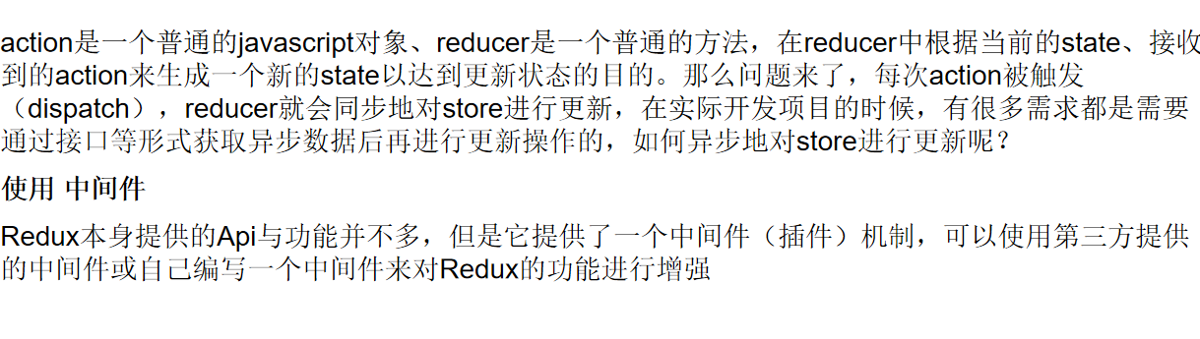
中间件
作用：增强store.dispatch（）
Redux本身提供的Api与功能并不多，但是它提供了一个中间件（插件）机制，可以使用第三方提供的中间件或自己编写一个中间件来对Redux的功能进行增强
方法
在多种中间件中，处理 redux 异步事件的中间件，绝对占有举足轻重的地位。从简单的 react-thunk 到 redux-promise 再到 redux-saga等等，都代表这各自解决redux异步流管理问题的方案
redux-thunk
通过多参数的 柯里化函数以实现对函数的惰性求值，从而将同步的 action 转为异步的 action。
redux-promise
不同的中间件都有着自己的适用场景，react-thunk 比较适合于简单的API请求的场景，而 Promise 则更适合于输入输出操作，通过判断返回的promise的状态返回新的action
redux-thunk中间件可以让action创建函数先不返回一个action对象，而是返回一个函数，函数传递两个参数(dispatch,getState),在函数体内进行业务逻辑的封装

安装:npm install redux-thunk --save-dev
导入thunk： import thunk from 'redux-thunk’
导入中间件: import {createStore,applyMiddleware} from 'redux’
创建store：let store = createStore(reducer函数，applyMiddleware(thunk))
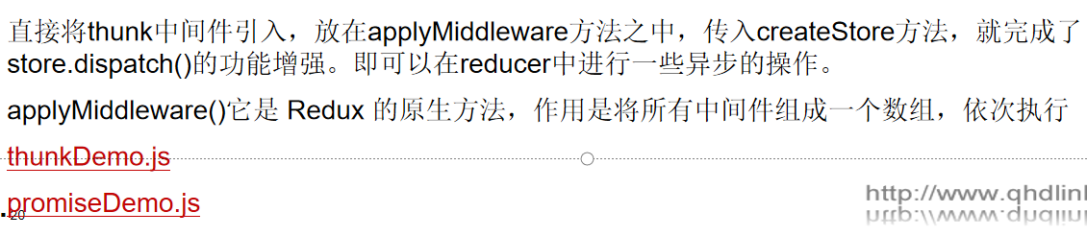
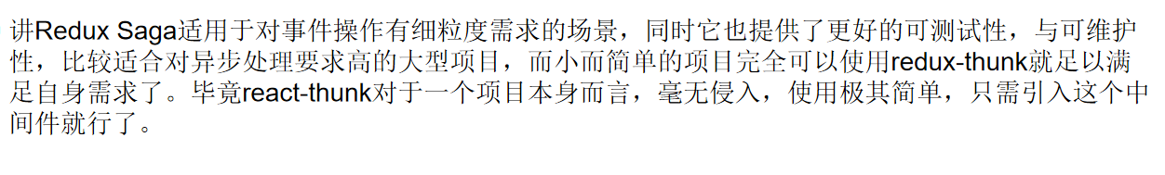

安装redux
Npm install redux -D
引入
npm install react-redux -D

React-redux的原理
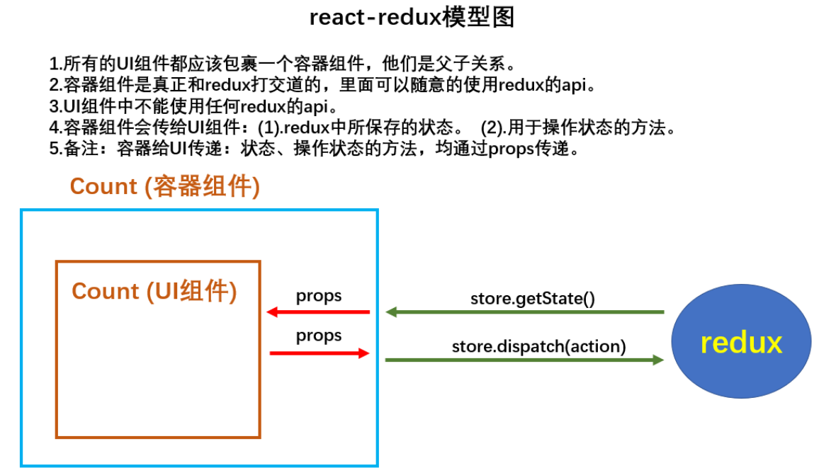
react-redux的两个主要功能：
Connect：连接数据处理组件和内部UI组件
Provider：提供包含stire的context；把我们用redux创建的store传递到内部的其他组件。让内部组件可以共享有这个store并提供对state的更新
通过connect实现传递stote的目的

Provider组件最主要用于封装UI组件，并且将store传递到内部的其他子组件当中，connect方法的主要作用是连接数据处理组件和UI组件，conncet方法通过三个主要的参数，这三个参数是三个函数，主要作用利用readux API实现对store的操作；从更新state重新渲染UI组件
Provider组件
想要把stote绑定在视野图层上，得用到React-redux中的两个主角：provider和connect通常情况下你无法使用connect（）去connect一个没有继承provider的组件。如果想在某个子组件中使用redux维护的state数据，他必须是包裹在provider中并且被connect过的组件，provider的作用类似于提供一个大容器，将组件和redux进行关联，在这个基础上，connect在进行store的传递
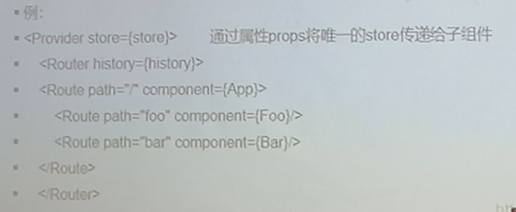

Connect方法
Connect并不会改变它连接的组件，而是提供一个经过包裹的connect组件，将store和组件联系起来
Connect接受4个参数，分别是 mapStateToProps、
mapDispatchToProps、mergeProps、options
- mapStateToProps（state）方法允许我们将store中的数据作为props绑定到组件中，只要stote更新了就会调用mapStateToProps方法，mapStateToProps返回的对象的结果必须是object对象，该对象的值将会更新到组件中
- mapDispatchToProps（dispatch，[ownProps]）传入dispatch，第二个参数允许我们将action作为porps绑定到组件中，mapDispatchToProps希望你返回包含对应的action的object对象
- mergeProps：mergeProps如果不指定，则默认返回object.assign（{}，.ownProps，stateProps，dispatchProps），所以mergeProps是合并的意思，将state合并后传递给组件
- options：通过配置项可以更加详细的定义connect的行为，通常只需要执行默认值
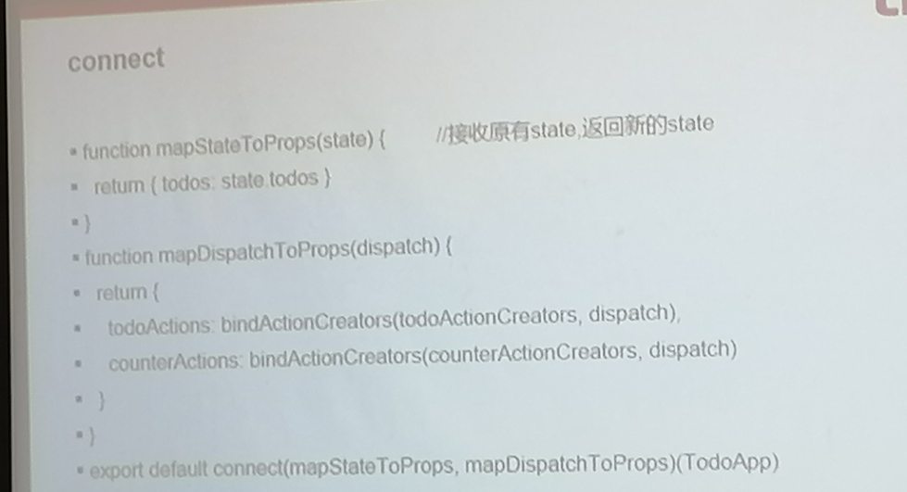

End

